Informacja o Urzędzie Gminy Trzebiechów - tekst łatwy do czytania i zrozumienia (ETR)

Urząd Gminy Trzebiechów
Urząd Gminy Trzebiechów, czyli po prostu urząd, znajduje się przy ulicy Sulechowskiej 2 w Trzebiechowie. 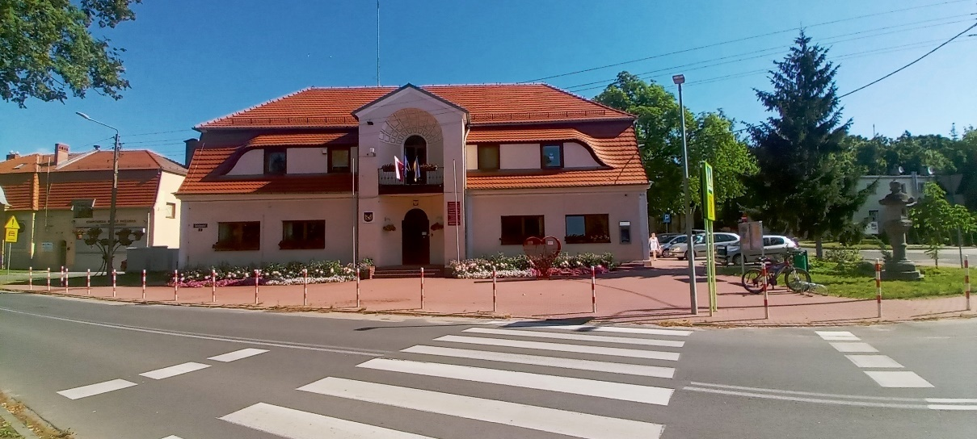
Za pracę urzędu odpowiedzialny jest Wójt Gminy.
Wójtem Gminy Trzebiechów jest Pani Izabella Staszak.
Urząd otwarty jest od poniedziałku do piątku, w godzinach:
1. poniedziałek od godziny 7.30 do godziny 16.30,
2. wtorek i czwartek od godziny 7.30 do godziny 15.30,
3. piątek od godziny 7.30 do godziny 14.30
W sobotę i w niedzielę urząd jest zamknięty.
Wójtowi w pracy pomagają Zastępca Wójta – Sekretarz Gminy, Skarbnik i urzędnicy zatrudnieni na poszczególnych stanowiskach.

Kontakt z Urzędem Gminy Trzebiechów
Wszystkie potrzebne informacje uzyskasz w sekretariacie na parterze lub pod numerem telefonu 68 351 41 31.
Możesz także napisać e-mail na adres: urzad@trzebiechow.pl
Urząd przyjmuje interesantów w celu zgłoszenia skarg, wniosków i petycji
od poniedziałku do piątku w godzinach pracy urzędu.

Dostępność budynku
Budynek posiada dwa wejścia.
Drzwi od wejścia głównego znajdują się od strony ulicy.
Drugie wejście B, znajduje się z tyłu budynku, od strony ogólnodostępnego i nieoznakowanego parkingu.
Do wejścia głównego prowadzą schody, składające się z trzech niewysokich stopni. Brak jest poręczy przy stopniach.

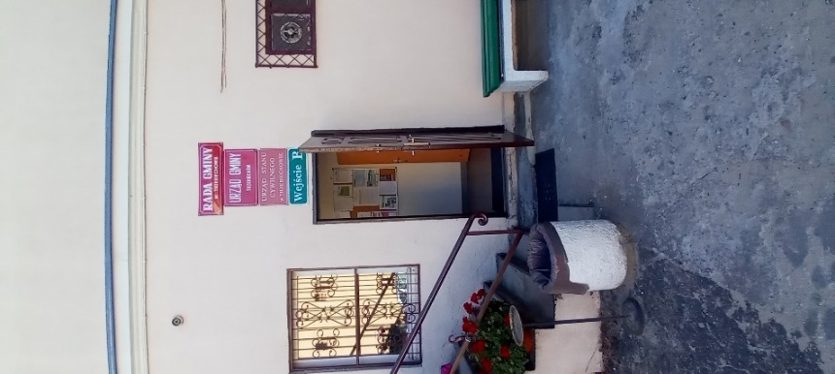
Drugie wejście B, posiada wąskie drzwi i wysoki, betonowy próg.

Żadne z wejść nie zapewnia dostępu osobie poruszającej się na wózku inwalidzkim.
Po prawej stronie budynku urzędu znajduje się oznaczony parking. Zostało wyznaczone jedno miejsce postojowe dla osoby niepełnosprawnej.
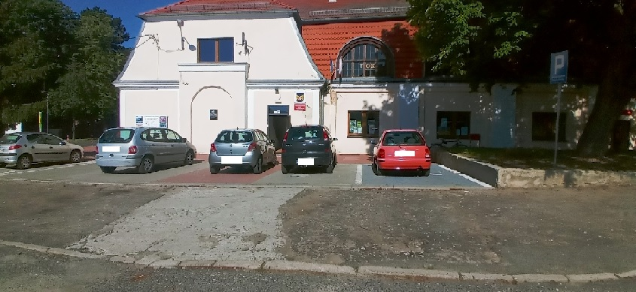

Z drugiej strony budynku, znajduje się ogólnodostępny parking. Parking nie został oznaczony i nie zostało wyznaczone miejsce postojowe dla osób niepełnosprawnych.

Jak załatwić sprawę w urzędzie?
Żeby załatwić sprawę w urzędzie możesz:
1. Napisać pismo i wysłać je na adres:
Urząd Gminy Trzebiechów
ul. Sulechowska 2
66-132 Trzebiechów
2. Przyjść do urzędu i spotkać się z pracownikiem w godzinach pracy
urzędu.
3. Przynieść pismo do Urzędu Gminy Trzebiechów.
4. Napisać wiadomość i wysłać ją na adres e-mailowy urzad@trzebiechow.pl
5. Wysłać faks pod numer 68 351 41 06
6. Zadzwonić pod numer telefonu 68 351 41 31.
7. Złożyć wniosek w formie elektronicznej przez wypełnienie formularza bądź dołączenie podpisanego dokumentu on-line na stronie Elektronicznego Urzędu Podawczego za pomocą poniższego linku
https://epuap.gov.pl/wps/portal/strefa-klienta/katalog-spraw/profil-urzedu/aeiee6550m
Link dostępny jest na stronie Biuletynu Informacji Publicznej Urzędu Gminy Trzebiechów w menu podmiotowym pod nazwą Elektroniczna Skrzynka Podawcza.
Jednocześnie informujemy, że wszystkie druki wniosków spraw załatwianych w urzędzie można pobrać w formie papierowej w sekretariacie oraz na wszystkich merytorycznych stanowiskach.
Pracownicy urzędu pomogą załatwić Twoją sprawę bez względu na sposób kontaktu z urzędem wybrany przez Ciebie.
Poinformuj nas o najlepszej dla Ciebie formie komunikowania się dla załatwienia Twojej sprawy w urzędzie. My dołożymy starań, aby Twoją sprawę załatwić jak najszybciej.

Pies przewodnik
Jeśli przy poruszaniu się pomaga Ci pies przewodnik, oczywiście możesz z nim przyjść do Urzędu Gminy Trzebiechów.

Czym zajmuje się urząd?
W urzędzie załatwisz sprawy dotyczące:
- zameldowania;
- prowadzenia własnej działalności gospodarczej;
- dowodu osobistego;
- urodzenia się dziecka;
- otrzymania dokumentów, takich jak akt zgonu czy akt urodzenia;
- podatków i opłat lokalnych;
- pozwolenia na wycięcie drzewa.
Urząd zajmuje się także:
- drogami gminnymi,
- chodnikami czy też gminnymi ścieżkami rowerowymi,
- oświetleniem ulic,
- siecią wodociągową i kanalizacją,
- remontem gminnych budynków,
- prowadzeniem instytucji kultury,
- ochroną środowiska,
- utrzymaniem czystości i porządku,
- budżetem gminy,
- organizacją różnych wyborów, na przykład na Prezydenta kraju,
- zarządzaniem w trudnych sytuacjach, na przykład w czasie powodzi
lub suszy,
- organizacją wydarzeń kulturalnych,
- planowaniem przestrzeni w gminie,
- promocją gminy,
- planowaniem przestrzeni w gminie,
- zapewnieniem zakwaterowania i wyżywienia obywatelom Ukrainy,
- rozpatrywaniem wniosków o wypłatę dodatku osłonowego i dodatku węglowego.

Oficjalna strona Urzędu Gminy Trzebiechów
Oficjalną stroną z informacjami publicznymi Urzędu Gminy Trzebiechów jest strona internetowa pod adresem: https://trzebiechow.pl/
Gmina posiada Biuletyn Informacji Publicznej dostępny pod adresem: https://bip.trzebiechow.pl/

